**แบบฝึกหัด Introduction**

นัทธพงศ์ เพ็ชรพิพัฒน์ 63080500230

1. อธิบายความหมายของข้อมูลและโครงสร้างข้อมูลมาพอสังเขป

ตอบ ข้อมูล (Data) เป็นวัตถุ ดิบพื้นฐานของการทำงานในระบบคอมพิวเตอร์โดยกระบวนการต่าง ๆ จะเกี่ยวข้องกับการประมวลผล ข้อมูลจำนวนมากอีกทั้งข้อมูลเหล่านี้มีหลายชนิดและแต่ละชนิดมีคุณสมบัติต่างกัน ดั้งนั้นระบบคอมพิวเตอร์จึงจำเป็นต้องจัดการกับข้อมูลดังกล่าวด้วยการสร้างลักษณะเฉพาะของชุดข้อมูล หรือที่ เรียกว่า“โครงสร้างข้อมูล”

1. ยกตัวอย่างโครงสร้างข้อมูลพร้อมทั้งอธิบายรายละเอียดของโครงสร้างดังกล่าวมาพอสังเขป

ตอบ โครงสร้างข้อมูลสามารถแบ่งออกเป็น 4 ประเภท

1.โครงสร้างแบบเซต (Set) หมายถึงโครงสร้างที่จัดเก็บข้อมูลในลักษณะไม่เรียงลำดับและไม่มีความสัมพันธ์ระหว่างข้อมูล

2.โครงสร้างเชิงเส้น (Linear) หมายถึงโครงสร้างที่จัดเก็บข้อมูลในลักษณะเรียงต่อเนื่องกันเป็นลำดับความสัมพันธ์ระหว่างข้อมูลเป็นแบบหนึ่งต่อหนึ่ง (One To One)

3.โครงสร้างแบบต้นไม้ (Tree) หมายถึงโครงสร้างที่จัดเก็บข้อมูลในลักษณะต้นไม้ที่แตกกิ่งก้านนสาขาไปจำนวนมาก ดังนั้น ความสัมพันธ์ ระหว่างข้อมูลจึงเป็นแบบหนึ่งต่อหลาย(One To Many)

4.โครงสร้างแบบกราฟ (Graph) หมายถึงโครงสร้างที่จัดเก็บข้อมูลในลักษณะกราฟ จะมีความสัมพันธ์ระหว่างข้อมูลเป็นแบบหลายต่อหลาย (Many To Many) กล่าวคือข้อมูล1 ตัว สามารถอ้างอิงถึงข้อมูลอื่นได้ มากกว่า 1 ตัว ในขณะที่ข้อมูลแต่ละตัว สามารถถูกอ้างอิงจากข้อมูลอื่น ได้มากกว่า1 ตัว เช่นกัน

3. ยกตัวอย่างข้อดีของการนำโครงสร้างข้อมูลมาใช้งาน

ตอบ ประโยชน์ของการนำโครงสร้างข้อมูลมาใช้ร่วมกับระบบคอมพิวเตอร์ ส่วนใหญ่ทำหน้าที่คอยจัดเก็บข้อมูลอย่างเป็นระบบรวมทั้ง ช่วยจัดเรียง ข้อมูลจำนวนมากอย่างถูกวิธี

4. อลักอริทึมหมายถึงอะไรยกตัวอย่างอลักอริทึมมา 1 ตัวอย่าง

ตอบ อัลกอริทึม หมายถึงขั้นตอนหรือวิธีการซึ่งมีเป้าหมายและแนวทาง ในการปฏิบัติที่ชัดเจนเพื่อใช้ในการแก้ไขปัญหาต่าง ๆ ให้ได้มาซึ่งผลลัพธ์ที่ถูกต้องอย่างมีประสิทธิภาพ ตัวอย่างอลักอริทึม 1.ภาษาเขียน 2. ผังงาน 3. รหัสเทียม

5. การแก้ปัญหาประกอบด้วยขั้นตอนใดบ้างให้อธิบายแต่ละขั้นตอนมาพอสังเขป

ตอบ การแก้ปัญหาประกอบด้วย 5 ขั้นตอน ดังนี้

1.การศึกษาปัญหา ปัญหา (Problem) หมายถึงคำถามหรือข้อสงสัยที่เกิดขึ้นแล้วต้องการคำตอบเป็นสิ่งที่ต้องเผชิญในระหว่างดำเนินงานและต้อง แก้ไขเพื่อให้ได้ผลลัพธ์ที่ถูกต้องในการแก้ไขปัญหาสิ่งแรกที่ต้องทำ คือการศึกษาปัญหาให้เข้าใจอย่างถ่องแท้เสียก่อนโดยการแยกแยะลักษณะของปัญหาให้ได้ใน ระดับหนึ่งเพื่อให้ง่ายต่อการหาผลลัพธ์ที่ต้องการ

2.การวิเคราะห์ ประกอบด้วย 3 ส่วนดังนี้

1. Input คือ การรวบรวมข้อมูลที่จะมาใช้ในการประมวลผล

2. Output คือ การเขียนรูปแบบของผลลัพธ์ที่ต้องการ ซึ่งอาจมีค าตอบเดียว หรือหลายคำตอบก็ได้โดยคำตอบเป็นได้ทั้งตัวเลข ตัวอักษร

3. Process คือการเขียนขั้นตอนการทำงาน เพื่อให้ได้ผลลัพธ์ตามที่ต้องการและสอดคล้องกับปัญหา

3.การออกแบบอัลกอริทึม การออกแบบอลักอริทึมไม่มีกฎเกณฑ์ตายตัวขึ้นอยู่กับความรู้และ ประสบการณ์ของผู้เขียนโปรแกรม รวมถึงเทคนิคที่นำมาใช้ในการออกแบบอักอริทึมด้วยดังนั้นการแก้ไขปัญหาจึงมีอัลกอริทึมได้หลายแบบตามความเหมาะสมและลักษณะของปัญหา

4.การวิเคราะห์อัลกอริทึม

5.การเขียนโปรแกรมคอมพิวเตอร์

6.วิธีการเขียนอลักอริทึมในขั้นตอนการออกแบบมีกี่ประเภท อะไรบ้างอธิบายพร้อมยกตัวอย่าง

ตอบ การเขียนอลักอริทึมในขั้นตอนการออกแบบมี 3แบบ ดังนี้

1.ภาษาเขียน คือการบรรยายเป็นย่อหน้าหรือเป็นข้อๆ ด้วยภาษาไทยหรือภาษาอังกฤษก็ได้

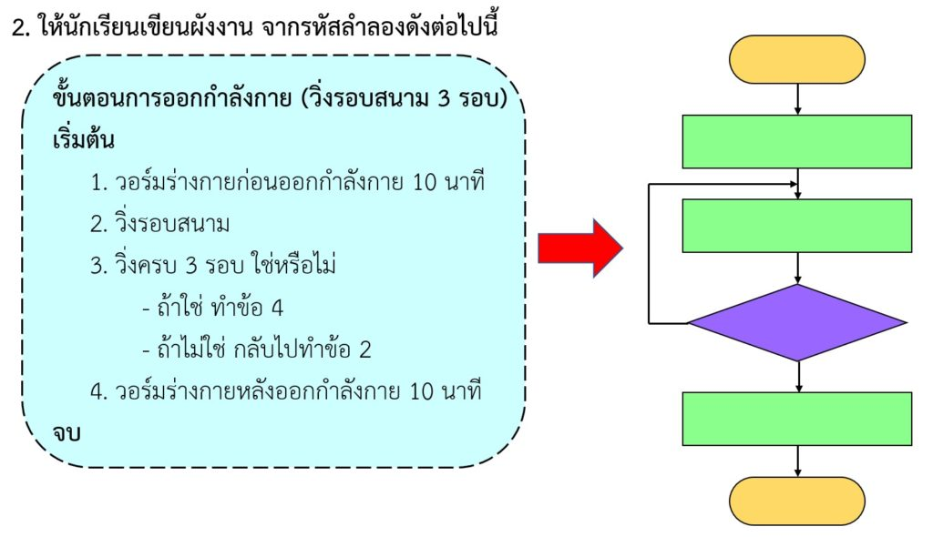

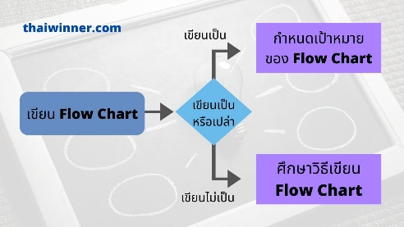 2.ผังงาน (Flow Chart) ผังงาน คือการแสดงขั้นตอนการทำงานโดยใช้สัญลักษณ์รูปภาพและใช้ลูกศรกำหนดทิศทางการดำเนินงาน

3.รหัสเทียม (Pseudocode) รหัสเทียม คือการผสมผสานระหว่างภาษาธรรมชาติกับโครงสร้าง ของภาษาโปรแกรมขั้นสูงรหัสเทียมไม่มีมาตรฐานไวยากรณ์ที่ชัดเจน จึงทำ ให้รูปแบบของคำสั่งมีความแตกต่างกันขึ้นกับผู้เขียน เช่น

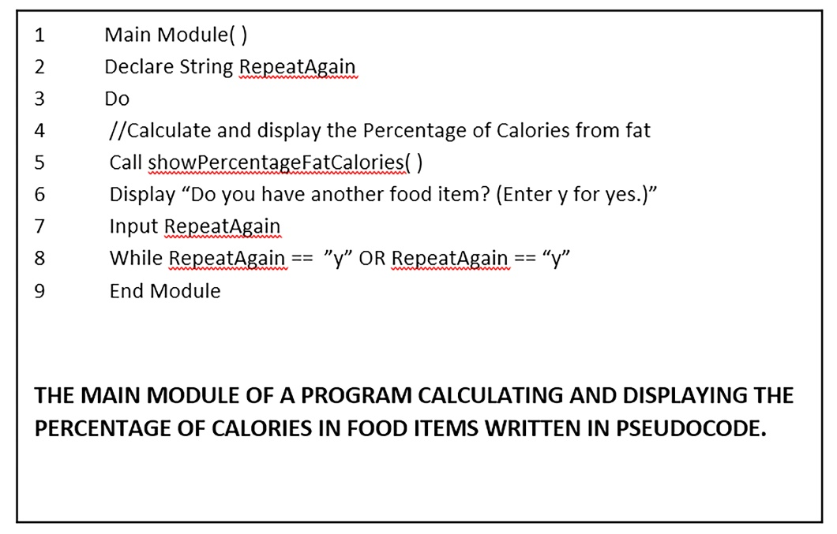

7. การวัดประสิทธิภาพของอัลกอริทึมมีกี่วิธีจงอธิบาย

ตอบ การวัดประสิทธิภาพของอัลกอริทึมสามารถแบ่งได้เป็น 2 ประเภทคือ

1. ประสิทธิภาพเชิงเวลา (Time Efficiency) หมายถึง เวลาที่ใช้ในการประมวลผลการทำงาน

2. ประสิทธิภาพเชิงเนื้อที่ (Space Efficiency) หมายถึง หน่วยความจำที่ใช้ในการประมวลผลการทำงาน

ซึ่งในที่ นี้จะกล่าวถึงการวัดประสิทธิภาพเชิงเวลา หรือที่เรียกว่า “Running Time” เท่านั้น ซึ่งค่านี้จะแปรผันตามปัจจัย 2 ตัวคือ ν ขนาดข้อมูลนำเข้าถ้าข้อมูลมีขนาดใหญ่จะใช้เวลามาก ν คำสั่งพื้นฐานที่ถูกนำมาประมวลผลเช่น if, for, while เป็นต้น